Рабочий лист для ученика

Ответы запишите в тетрадь.
- Доведите Стива до алмаза с помощью стрелочек ← → ↑ ↓
1.1 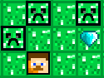 1.2 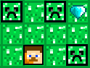 1.3 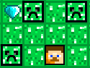

- Нарисуйте в тетради свой лабиринт размером 3х4 клетки и пройдите его с помощью стрелочек.

- Нарисуйте в тетради поле для морского боя и нарисуйте корабли в точках А1, Г2 и Ж10
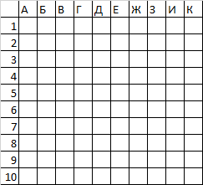

- Используя шпаргалку расшифруйте сообщение и запишите его в тетради.
– – · – – – · – · – – · · – · – – · · –

